赤峰市医院文创用品设计、制作及配送服务采购项目市场调研公告
为提升医院文化形象，传播健康理念，医院拟向社会公开征集以医院文化元素为核心的文创作品设计、制作和配送服务采购项目。本次调研主要为我院文创作品的设计、制作和配送服务采购的市场调研(询价)，并非采购招标，各企业提交的报价需要有支撑材料作为依据。各调研企业之间不得出现交叉关系。
一、项目名称
赤峰市医院文创作品设计、制作和配送服务
二、调研时间
2026年6月26日-2026年7月7日
- 项目内容
序号 | 品名 | 要求
1 | 一次性纸杯 | 加印医院建院75周年LOGO图案；材质：纯木浆PE淋膜纸280g  容量:7盎司(200毫升)杯高7.2cm；上口7.2cm；下口5.3cm
2 | 笔记本 | A5；内页：≥80页，内页≥70g米黄道林纸/道林纸  封面：PU/皮硬壳纸板，烫金/压纹/丝印，加印医院元素LOGO图案  装订：骑马钉/线圈装订；  B5内页：≥80页，内页≥70g米黄道林纸/道林纸  封面：PU/皮硬壳纸板，烫金/压纹/丝印，加印医院元素LOGO图案  装订：骑马钉/线圈装订
3 | 立体U盘 | 内存64G；医院建院75周年LOGO图案
4 | 保温杯 | 食品级材质‌（如304/316不锈钢）；杯盖配件应为食品级塑料（PP、PET等）；加印医院元素LOGO图案
5 | 公文袋 | 材质：面料，防水尼龙布/牛津布；内衬，涤棉/抗菌布料  分隔：主仓+拉链袋+笔插位  加印医院元素LOGO图案；38*30*5cm（±5%）
6 | 帆布袋 | 材质：（12安/16安）有机棉帆布/再生涤纶；40*30*10cm（±5%）；承重≥10kg
7 | 冰箱贴 | 亚克力；透双面胶；磁吸；融合赤峰市医院医疗科普与红山、契丹、草原文化元素等
8 | 雨伞、遮阳伞 | 伞面：黑胶布（UPF50+防晒涂层）/碰击布（防水涂层）/涤纶布，医院元素LOGO图案  伞骨数量：≥8根，玻纤材质优先/铝合金/碳纤维材质  伞架：玻纤/铁架（需通过耐腐蚀测试）  印刷：伞柄刻字/医院名称
9 | 院徽
10 | 75周年Logo\IP形象设计
11 | 矿泉水 | 瓶身外包装印有医院元素LOGO图案；350ml;
12 | 荣誉证书 | 材质：200-250g米黄或象牙白特种纸，适应钢笔/印刷墨水  加印医院元素LOGO图案；A4尺寸大小（±5%
包括但不限于以上以医院文化元素设计的文创作品。
四、报价企业资格条件
（一）属于中小微企业；
（二）具有独立法人资格；
（三）具备文创作品设计及生产制作相关资质；
（四）支持小批量打样及大货快速交付；
（五）企业提供的样品，其质量、规格、材质和技术要求等都必须符合要求，不得掺假、以次充好
五、资料清单（需企业盖章确认）
（一）文创作品设计制作配送服务市场调研登记表；
（二）文创作品设计制作配送服务项目报价单；
（三）法定代表人证明书和授权书；
（四）诚信报价承诺书；
（五）产品供货和售后服务方案；
（六）文创作品生产制作相关资质证书复印件；
（七）提供同类项目案例（附合同或样品图片）
（八）市场调研期间能够现场提供或邮寄样品。
六、资料提交要求及方式：
（一）以上报名资料需加盖公章，否则报名无效；
（二）请将以上资料扫描后，打包压缩（文件夹命名规则：项目名称－公司名称）发至邮箱cfsyyzwk@163.com，无需提供纸质资料。
七、有关说明
市场调研并非正式采购行为。各企业提供的相关产品信息仅有助于采购单位对该项目的认知。我院将依照《中华人民共和国政府采购法》和医院相关采购管理制度规定进行采购。
联系人：何老师 电话：0476-8337582

赤峰市医院总务科
2026年6月26日
- 医院文化元素
- 医院LOGO图案
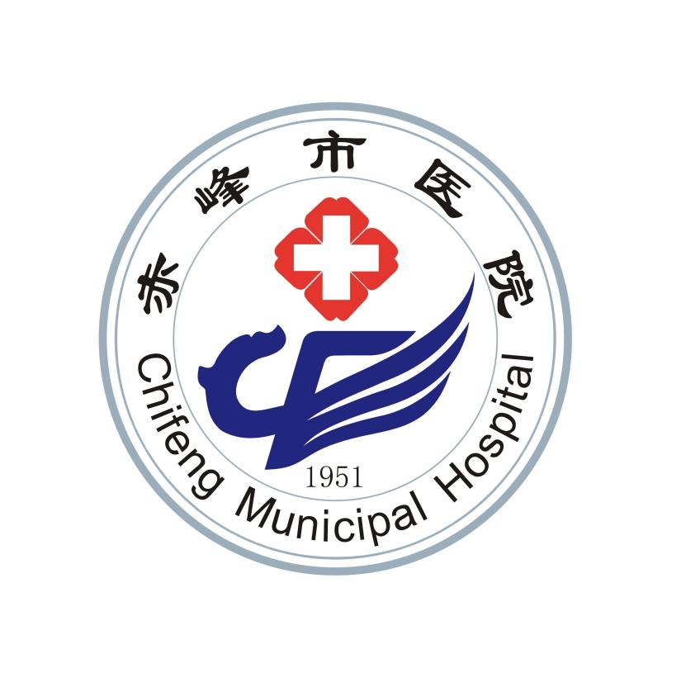
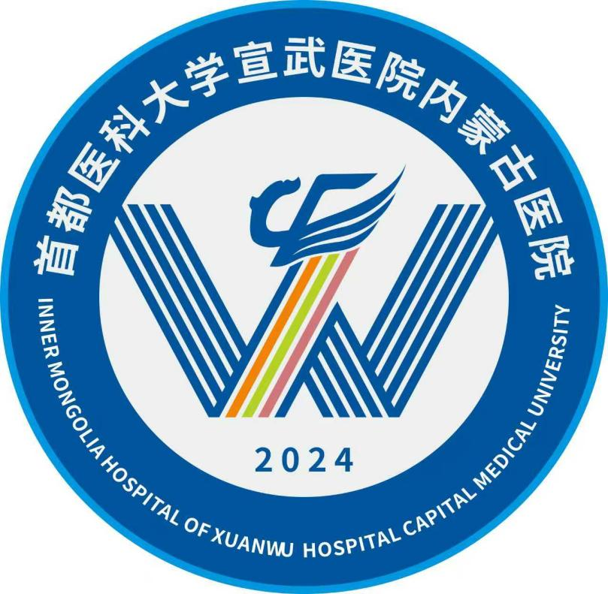

- 医院文化理念
1.医院院训(核心理念)：敬业 求精 诚信 创新
2.医院愿景：百姓信赖 员工幸福 区域领先
3.医院文化动态：医院使命；担救死扶伤职责；促医学科学发展
4.医院目标：
(1)近期目标:强化内涵建设,提升服务能力。
(2)中期日标:创增自治区重点(领先)学科,运用精细化管理,实现各专业均衡发展,综合实力明显增强,建立现代医院管理体系。
(3)远期目标:建设国内知名,区内一流的内蒙古东部区域医疗中心,打造内蒙古东部服务功能最全,技术力量最强的现代化三级甲等医院

